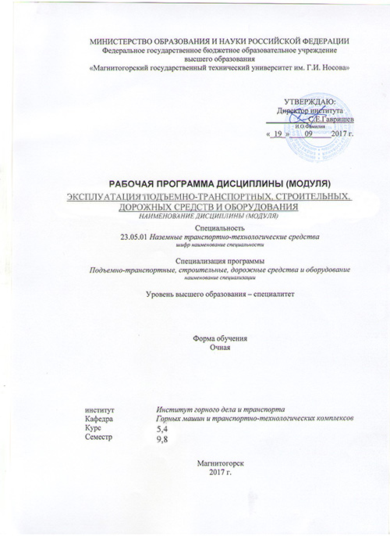
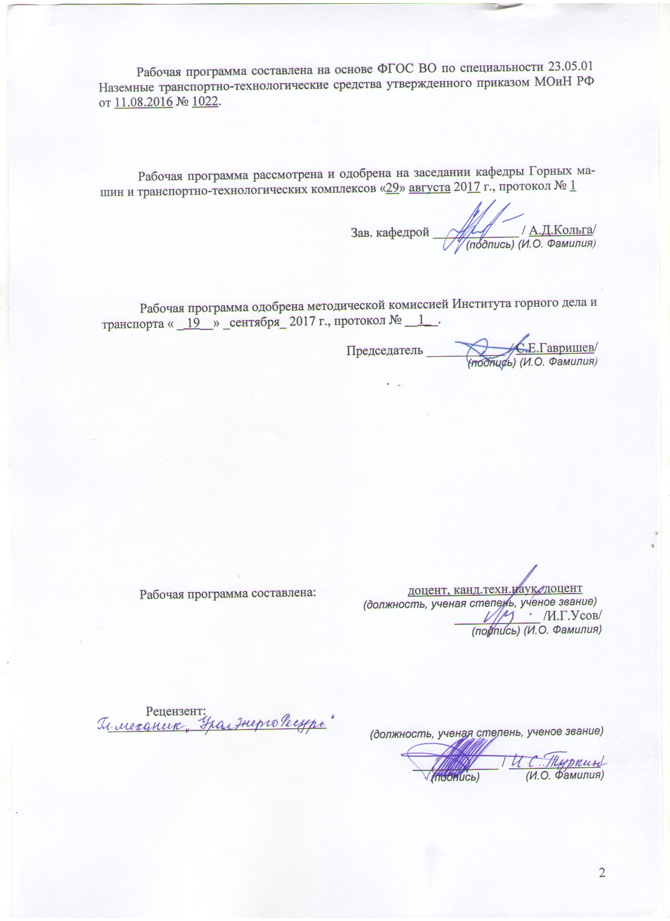
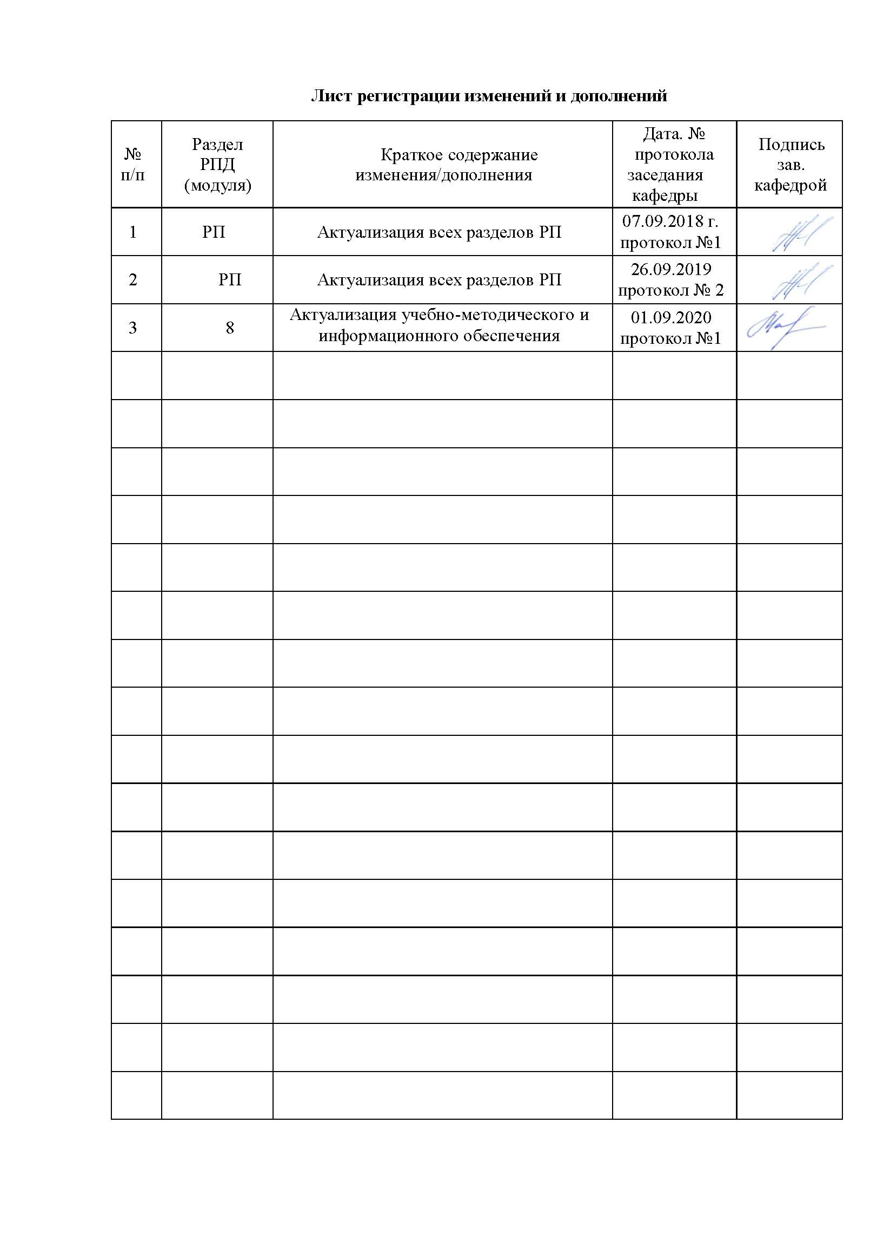
1. Цели освоения дисциплины

Целями освоения дисциплины (модуля) «Эксплуатация подъемно-транспортных, строительных, дорожных средств и оборудования» являются формирование у студентов знаний, умений, навыков и владений в области основ теории надежности подъемно-транспортных машин (ПТМ), строительных и дорожных машин (СДМ), организации их эксплуатации, монтажа, технического обслуживания и ремонта.

2. Место дисциплины в структуре образовательной программы специалитета

Дисциплина «Эксплуатация подъемно-транспортных, строительных, дорожных средств и оборудования» входит в базовую часть блока 1 образовательной программы.
Для изучения дисциплины необходимы знания (умения, навыки), сформированные в результате изучения
Б1.Б.9 Математика.
Б1.Б.14 Теоретическая механика.
Б1.Б.16 Материалы в отрасли.
Б1.Б.21 Сопротивление материалов.
Б1.Б.23 Детали машин и основы конструирования.
Б1.Б.24 Теория механизмов и машин.
Б1.Б.27 Строительная механика и металлические конструкции подъемно-транспортных и строительно-дорожных машин.
Б1.Б.31 Строительные и дорожные машины и оборудование.
Б1.Б.36 Технические основы создания машин.
Знания (умения, навыки), полученные при изучении данной дисциплины, будут необходимы
Б1.Б.37 Надежность механических систем.
Б1.В.ОД.5 Специальные краны.
Б1.В.ОД.10 Специальные машины для механизации работ в металлургическом производстве.
Б2.Н.1 Научно-исследовательская работа.
Б2.П.2 Производственная - преддипломная практика.
Б3 Государственная итоговая аттестация.

3 Компетенции обучающегося, формируемые в результате освоения дисциплины и планируемые результаты обучения

В результате освоения дисциплины «Эксплуатация подъемно-транспортных, строительных, дорожных средств и оборудования» обучающийся должен обладать следующими компетенциями:
Структурный элемент  компетенции | Уровень освоения компетенций
Структурный элемент  компетенции | Пороговый  уровень | Средний  уровень | Высокий  уровень
Код и содержание компетенции: ПК-10 способностью разрабатывать технологическую документацию для производства, модернизации, эксплуатации, технического обслуживания и ремонта наземных транспортно-технологических средств и их технологического оборудования
Знать: - основные положения теории надежности ПТ СДСиО,  - организацию, технологию, технические средства и передовые методы монтажных работ,  - основы эксплуатации, технического обслуживания и организации эксплуатации. | основные определения и понятия по дисциплине на уровне освоения материала, представленного на аудиторных занятиях | определения и понятия по дисциплине на уровне освоения материала, представленного на аудиторных занятиях с дополнительным использованием основной и дополнительной литературы | определения, понятия, правила и процессы по дисциплине на уровне освоения материала, представленного на аудиторных занятиях с дополнительным использованием основной и дополнительной литературы, а также путем использования возможностей информационной среды
Уметь: определять количественные значения показателей надежности ПТ СДСиО,  - обеспечить достижение их оптимальных значений на основе представлений о нагруженности машин, прочности, износостойкости и смазке их деталей и сборочных единиц, учета неблагоприятных условий эксплуатации и знаний основных принципов обеспечения их монтажно-эксплуатационной технологичности и ремонтопригодности;  - выбирать рациональные методы производства монтажных работ и технологические средства для их выполнения,  - разрабатывать технологические карты и проекты производства работ, обеспечивать безопасность при их выполнении;  - организовывать эксплуатацию ПТ СДСиО,  - обеспечить технический надзор за их состоянием и безопасным ведением работ,  - разработать оптимальные технологические процессы технического обслуживания и ремонта. | корректно выражать положения предметной области знаний | выделять основные положения предметной области знаний | - самостоятельно приобретать дополнительные знания и умения;  - аргументированно обосновывать положения предметной области знания  - применять правовые и нормативные акты в сфере безопасности, относящихся к виду и объекту профессиональной деятельности
Владеть: – методами определения основных эксплуатационных свойств и характеристик наземных транспортно-технологических машин;  - методами обеспечения безопасной эксплуатации машин и оборудования;  - законодательными и правовыми актами в области безопасности и охраны окружающей среды, требованиями к безопасности технических регламентов в сфере профессиональной деятельности | основными методами решения поставленных задач | практическими навыками использования элементов практических знаний предметной области на других дисциплинах и на занятиях в аудитории | - навыками и методиками обобщения результатов решения;  - способами оценивания значимости и практической пригодности полученных результатов  - обсуждать способы эффективного решения поставленных задач
Код и содержание компетенции: ПК-11 способностью осуществлять контроль за параметрами технологических процессов производства и эксплуатации наземных транспортно-технологических средств и их технологического оборудования
Знать: - основные положения теории надежности ПТ СДСиО,  - организацию, технологию, технические средства и передовые методы монтажных работ,  - основы эксплуатации, технического обслуживания и организации эксплуатации. | основные определения и понятия по дисциплине на уровне освоения материала, представленного на аудиторных занятиях | определения и понятия по дисциплине на уровне освоения материала, представленного на аудиторных занятиях с дополнительным использованием основной и дополнительной литературы | определения, понятия, правила и процессы по дисциплине на уровне освоения материала, представленного на аудиторных занятиях с дополнительным использованием основной и дополнительной литературы, а также путем использования возможностей информационной среды
Уметь: определять количественные значения показателей надежности ПТ СДСиО,  - обеспечить достижение их оптимальных значений на основе представлений о нагруженности машин, прочности, износостойкости и смазке их деталей и сборочных единиц, учета неблагоприятных условий эксплуатации и знаний основных принципов обеспечения их монтажно-эксплуатационной технологичности и ремонтопригодности;  - выбирать рациональные методы производства монтажных работ и технологические средства для их выполнения,  - разрабатывать технологические карты и проекты производства работ, обеспечивать безопасность при их выполнении;  - организовывать эксплуатацию ПТ СДСиО,  - обеспечить технический надзор за их состоянием и безопасным ведением работ,  - разработать оптимальные технологические процессы технического обслуживания и ремонта. | корректно выражать положения предметной области знаний | выделять основные положения предметной области знаний | - самостоятельно приобретать дополнительные знания и умения;  - аргументированно обосновывать положения предметной области знания  - применять правовые и нормативные акты в сфере безопасности, относящихся к виду и объекту профессиональной деятельности
Владеть: –методами определения основных эксплуатационных свойств и характеристик наземных транспортно-технологических машин;  -методами обеспечения безопасной эксплуатации машин и оборудования;  - законодательными и правовыми актами в области безопасности и охраны окружающей среды, требованиями к безопасности технических регламентов в сфере профессиональной деятельности | основными методами решения поставленных задач | практическими навыками использования элементов практических знаний предметной области на других дисциплинах и на занятиях в аудитории | - навыками и методиками обобщения результатов решения;  - способами оценивания значимости и практической пригодности полученных результатов  - обсуждать способы эффективного решения поставленных задач
Код и содержание компетенции: ПСК-2.7 способностью разрабатывать технологическую документацию для производства, модернизации, эксплуатации, технического обслуживания и ремонта средств механизации и автоматизации подъемно-транспортных, строительных и дорожных работ
Знать: - основные положения теории надежности ПТ СДСиО,  - организацию, технологию, технические средства и передовые методы монтажных работ,  - основы эксплуатации, технического обслуживания и организации эксплуатации. | основные определения и понятия по дисциплине на уровне освоения материала, представленного на аудиторных занятиях | определения и понятия по дисциплине на уровне освоения материала, представленного на аудиторных занятиях с дополнительным использованием основной и дополнительной литературы | определения, понятия, правила и процессы по дисциплине на уровне освоения материала, представленного на аудиторных занятиях с дополнительным использованием основной и дополнительной литературы, а также путем использования возможностей информационной среды
Уметь: определять количественные значения показателей надежности ПТ СДСиО,  - обеспечить достижение их оптимальных значений на основе представлений о нагруженности машин, прочности, износостойкости и смазке их деталей и сборочных единиц, учета неблагоприятных условий эксплуатации и знаний основных принципов обеспечения их монтажно-эксплуатационной технологичности и ремонтопригодности;  - выбирать рациональные методы производства монтажных работ и технологические средства для их выполнения,  - разрабатывать технологические карты и проекты производства работ, обеспечивать безопасность при их выполнении;  - организовывать эксплуатацию ПТ СДСиО,  - обеспечить технический надзор за их состоянием и безопасным ведением работ,  - разработать оптимальные технологические процессы технического обслуживания и ремонта. | корректно выражать положения предметной области знаний | выделять основные положения предметной области знаний | - самостоятельно приобретать дополнительные знания и умения;  - аргументированно обосновывать положения предметной области знания  - применять правовые и нормативные акты в сфере безопасности, относящихся к виду и объекту профессиональной деятельности
Владеть: –методами определения основных эксплуатационных свойств и характеристик наземных транспортно-технологических машин;  -методами обеспечения безопасной эксплуатации машин и оборудования;  - законодательными и правовыми актами в области безопасности и охраны окружающей среды, требованиями к безопасности технических регламентов в сфере профессиональной деятельности | основными методами решения поставленных задач | практическими навыками использования элементов практических знаний предметной области на других дисциплинах и на занятиях в аудитории | - навыками и методиками обобщения результатов решения;  - способами оценивания значимости и практической пригодности полученных результатов  - обсуждать способы эффективного решения поставленных задач
Код и содержание компетенции: ПСК-2.8 способностью осуществлять контроль за параметрами технологических процессов производства и эксплуатации средств механизации и автоматизации подъемно-транспортных, строительных и дорожных работ и их технологического оборудования
Знать: - основные положения теории надежности ПТ СДСиО,  - организацию, технологию, технические средства и передовые методы монтажных работ,  - основы эксплуатации, технического обслуживания и организации эксплуатации. | основные определения и понятия по дисциплине на уровне освоения материала, представленного на аудиторных занятиях | определения и понятия по дисциплине на уровне освоения материала, представленного на аудиторных занятиях с дополнительным использованием основной и дополнительной литературы | определения, понятия, правила и процессы по дисциплине на уровне освоения материала, представленного на аудиторных занятиях с дополнительным использованием основной и дополнительной литературы, а также путем использования возможностей информационной среды
Уметь: определять количественные значения показателей надежности ПТ СДСиО,  - обеспечить достижение их оптимальных значений на основе представлений о нагруженности машин, прочности, износостойкости и смазке их деталей и сборочных единиц, учета неблагоприятных условий эксплуатации и знаний основных принципов обеспечения их монтажно-эксплуатационной технологичности и ремонтопригодности;  - выбирать рациональные методы производства монтажных работ и технологические средства для их выполнения,  - разрабатывать технологические карты и проекты производства работ, обеспечивать безопасность при их выполнении;  - организовывать эксплуатацию ПТ СДСиО,  - обеспечить технический надзор за их состоянием и безопасным ведением работ,  - разработать оптимальные технологические процессы технического обслуживания и ремонта. | корректно выражать положения предметной области знаний | выделять основные положения предметной области знаний | - самостоятельно приобретать дополнительные знания и умения;  - аргументированно обосновывать положения предметной области знания  - применять правовые и нормативные акты в сфере безопасности, относящихся к виду и объекту профессиональной деятельности
Владеть: –методами определения основных эксплуатационных свойств и характеристик наземных транспортно-технологических машин;  -методами обеспечения безопасной эксплуатации машин и оборудования;  - законодательными и правовыми актами в области безопасности и охраны окружающей среды, требованиями к безопасности технических регламентов в сфере профессиональной деятельности | основными методами решения поставленных задач | практическими навыками использования элементов практических знаний предметной области на других дисциплинах и на занятиях в аудитории | - навыками и методиками обобщения результатов решения;  - способами оценивания значимости и практической пригодности полученных результатов  - обсуждать способы эффективного решения поставленных задач

4. Структура и содержание дисциплины
Общая трудоемкость дисциплины составляет 6 единицы 216 часов:
– аудиторная работа – 137 часов;
– самостоятельная работа – 43 часа;
– подготовка к экзамену – 36 часов.
Раздел/ тема  дисциплины | Курс | Виды учебной работы, включая самостоятельную работу студентов и трудоемкость (в часах) |  |  |  | Формы текущего и промежуточного контроля успеваемости) | Код и структурный  элемент компетенции
Раздел/ тема  дисциплины | Курс | лекции | лаборат.  занятия | практич.  занятия | самост.  раб. | Формы текущего и промежуточного контроля успеваемости) | Код и структурный  элемент компетенции
Введение. | 8 | 2 |  |  | 1 | Наличие конспекта лекций, групповое и индивидуальное собеседование | ПК-10- зув  ПК-11 - зув  ПСК-2.7 - зув  ПСК-2.8 - зув
Раздел 1.  Тема 1. Основные положения теории надежности и долговечности подъемно-транспортных, строительных и дорожных машин | 8 | 4 | 4/2 |  | 3 | Наличие конспекта лекций, групповое и индивидуальное собеседование, защита лабораторных работ | ПК-10- зув  ПК-11 - зув  ПСК-2.7 - зув  ПСК-2.8 - зув
Тема 2. Общие понятия о надежности машин | 8 | 4 | 8/2 |  | 3 | Наличие конспекта лекций, групповое и индивидуальное собеседование, защита лабораторных работ | ПК-10- зув  ПК-11 - зув  ПСК-2.7 - зув  ПСК-2.8 - зув
Тема 3.Нагрузки в машинах. | 8 | 2 | 8/2 |  | 3 | Наличие конспекта лекций, групповое и индивидуальное собеседование, защита лабораторных работ | ПК-10- зув  ПК-11 - зув  ПСК-2.7 - зув  ПСК-2.8 - зув
Тема 4. Прочность деталей ПТ и СДМ | 8 | 4 | 8/4 |  | 3 | Наличие конспекта лекций, групповое и индивидуальное собеседование, защита лабораторных работ | ПК-10- зув  ПК-11 - зув  ПСК-2.7 - зув  ПСК-2.8 - зув
Тема 5. Износостойкость деталей и узлов ПТМ. | 8 | 6 | 8/4 |  | 4 | Наличие конспекта лекций, групповое и индивидуальное собеседование, защита лабораторных работ | ПК-10- зув  ПК-11 - зув  ПСК-2.7 - зув  ПСК-2.8 - зув
Тема 6. Смазка подъемно-транспортных, строительных и дорожных машин. | 8 | 6 | 12/4 |  | 6 | Наличие конспекта лекций, групповое и индивидуальное собеседование, защита лабораторных работ | ПК-10- зув  ПК-11 - зув  ПСК-2.7 - зув  ПСК-2.8 - зув
Тема 7. Обеспечение работоспособности и безопасности при неблагоприятных условиях эксплуатации. | 8 | 2 |  |  | 2 | Наличие конспекта лекций, групповое и индивидуальное собеседование | ПК-10- зув  ПК-11 - зув  ПСК-2.7 - зув  ПСК-2.8 - зув
Тема 8. Обеспечение монтажно-эксплуатационной технологичности и ремонтопригодности. | 8 | 2 |  |  | 2 | Наличие конспекта лекций, групповое и индивидуальное собеседование | ПК-10- зув  ПК-11 - зув  ПСК-2.7 - зув  ПСК-2.8 - зув
Итого за семестр | 8 | 32 | 48/18 |  | 28 | зачет
Раздел 2. Монтаж подъемно-транспортных машин.  Тема 1. Общие сведения о монтаже. | 9 | 1 |  |  | 1 | Наличие конспекта лекций, групповое и индивидуальное собеседование | ПК-10- зув  ПК-11 - зув  ПСК-2.7 - зув  ПСК-2.8 - зув
Тема 2. Организационно-техническая подготовка к монтажу. | 9 | 1 |  | 2 | 1 | Наличие конспекта лекций, групповое и индивидуальное собеседование, защита практических работ | ПК-10- зув  ПК-11 - зув  ПСК-2.7 - зув  ПСК-2.8 - зув
Тема 3. Такелажная оснастка и монтажное оборудование. | 9 | 2 |  | 10/5 | 2 | Наличие конспекта лекций, групповое и индивидуальное собеседование, защита практических работ | ПК-10- зув  ПК-11 - зув  ПСК-2.7 - зув  ПСК-2.8 - зув
Тема 4. Такелажные работы. | 9 | 2 |  | 2 | 1 | Наличие конспекта лекций, групповое и индивидуальное собеседование, защита практических работ | ПК-10- зув  ПК-11 - зув  ПСК-2.7 - зув  ПСК-2.8 - зув
Тема 5. Монтаж и наладка элементов машин. | 9 | 2 |  | 4/2 | 1 | Наличие конспекта лекций, групповое и индивидуальное собеседование, защита практических работ | ПК-10- зув  ПК-11 - зув  ПСК-2.7 - зув  ПСК-2.8 - зув
Тема 6. Монтаж грузоподъемных кранов. | 9 | 2 |  | 2 | 1 | Наличие конспекта лекций, групповое и индивидуальное собеседование, защита практических работ | ПК-10- зув  ПК-11 - зув  ПСК-2.7 - зув  ПСК-2.8 - зув
Раздел 3 Эксплуатация подъемно-транспортных, строительных и дорожных машин.  Тема 1. Общие вопросы эксплуатации ПТМ и СДМ. | 9 | 1 |  |  | 1 | Наличие конспекта лекций, групповое и индивидуальное собеседование | ПК-10- зув  ПК-11 - зув  ПСК-2.7 - зув  ПСК-2.8 - зув
Тема 2.Производственное использование ПТМ и СДМ. | 9 | 2 |  |  | 1 | Наличие конспекта лекций, групповое и индивидуальное собеседование | ПК-10- зув  ПК-11 - зув  ПСК-2.7 - зув  ПСК-2.8 - зув
Тема 3. Технический надзор, правила работы и техники безопасности при эксплуатации и ремонте ПТМ и СДМ. | 9 | 2 |  | 2 | 1 | Наличие конспекта лекций, групповое и индивидуальное собеседование, защита практических работ | ПК-10- зув  ПК-11 - зув  ПСК-2.7 - зув  ПСК-2.8 - зув
Тема 4. Организация и планирование технического обслуживания и ремонта ПТМ. Система ППР | 9 | 2 |  | 16/7 | 3 | Наличие конспекта лекций, групповое и индивидуальное собеседование, защита практических работ | ПК-10- зув  ПК-11 - зув  ПСК-2.7 - зув  ПСК-2.8 - зув
Тема 5. Техническое обслуживание подъемно-транспортных, строительных и дорожных машин (содержание работ). | 9 | 2 |  |  | 1 | Наличие конспекта лекций, групповое и индивидуальное собеседование | ПК-10- зув  ПК-11 - зув  ПСК-2.7 - зув  ПСК-2.8 - зув
Тема 6. Техническая диагностика машин. | 9 | 2 |  |  | 1 | Наличие конспекта лекций, групповое и индивидуальное собеседование | ПК-10- зув  ПК-11 - зув  ПСК-2.7 - зув  ПСК-2.8 - зув
Подготовка к экзамену | 9 |  |  |  | 36 | экзамен
Итого за семестр | 9 | 19 |  | 38/ 14 | 15/36 | экзамен
Итого по дисциплине | 8, 9 | 51 | 48/18 | 38/14 | 43/36 | зачет, экзамен

5. Образовательные технологии

1. В учебном процессе предусмотрены занятия в форме разбора конкретных ситуаций, связанных с монтажом машин и механизмов.
2. При проведении практических работ рассматриваются тесты по темам в интерактивной форме. Объем занятий в интерактивной форме – 6 ч.
3. Часть занятий лекционного типа проводятся в виде презентации.
4. Практические занятия проводятся с использованием редактора Microsoft Excel.
5. В рамках учебного курса предусмотрены встречи с представителями российских и зарубежных компаний, государственных и общественных организаций, мастер-классы экспертов и специалистов по тематике курса.

6. Учебно-методическое обеспечение самостоятельной работы студентов.
Раздел/ тема  дисциплины | Вид самостоятельной  работы | Кол-во  часов | Формы контроля
Введение. | Проработка лекционного материала, сбор дополнительных материалов по теме. | 1 | Наличие конспекта лекций, групповое и индивидуальное собеседование
Раздел 1.  Тема 1. Основные положения теории надежности и долговечности подъемно-транспортных, строительных и дорожных машин | Проработка лекционного материала, сбор дополнительных материалов по теме. Оформление результатов лабораторных работ, подготовка к защите | 3 | Наличие конспекта лекций, групповое и индивидуальное собеседование, защита лабораторных работ
Тема 2. Общие понятия о надежности машин | Проработка лекционного материала, сбор дополнительных материалов по теме. Оформление результатов лабораторных работ, подготовка к защите | 3 | Наличие конспекта лекций, групповое и индивидуальное собеседование, защита лабораторных работ
Тема 3.Нагрузки в машинах. | Проработка лекционного материала, сбор дополнительных материалов по теме. Оформление результатов лабораторных работ, подготовка к защите | 3 | Наличие конспекта лекций, групповое и индивидуальное собеседование, защита лабораторных работ
Тема 4. Прочность деталей ПТ и СДМ | Проработка лекционного материала, сбор дополнительных материалов по теме. Оформление результатов лабораторных работ, подготовка к защите | 3 | Наличие конспекта лекций, групповое и индивидуальное собеседование, защита лабораторных работ
Тема 5. Износостойкость деталей и узлов ПТМ. | Проработка лекционного материала, сбор дополнительных материалов по теме. Оформление результатов лабораторных работ, подготовка к защите | 4 | Наличие конспекта лекций, групповое и индивидуальное собеседование, защита лабораторных работ
Тема 6. Смазка подъемно-транспортных, строительных и дорожных машин. | Проработка лекционного материала, сбор дополнительных материалов по теме. Оформление результатов лабораторных работ, подготовка к защите | 6 | Наличие конспекта лекций, групповое и индивидуальное собеседование, защита лабораторных работ
Тема 7. Обеспечение работоспособности и безопасности при неблагоприятных условиях эксплуатации. | Проработка лекционного материала, сбор дополнительных материалов по теме. | 2 | Наличие конспекта лекций, групповое и индивидуальное собеседование
Тема 8. Обеспечение монтажно-эксплуатационной технологичности и ремонтопригодности. | Проработка лекционного материала, сбор дополнительных материалов по теме. | 2 | Наличие конспекта лекций, групповое и индивидуальное собеседование
Итого за семестр |  | 28 | зачет
Раздел 2. Монтаж подъемно-транспортных машин.  Тема 1. Общие сведения о монтаже. | Проработка лекционного материала, сбор дополнительных материалов по теме. | 1 | Наличие конспекта лекций, групповое и индивидуальное собеседование
Тема 2. Организационно-техническая подготовка к монтажу. | Проработка лекционного материала, сбор дополнительных материалов по теме. Оформление результатов практического задания, подготовка к защите | 1 | Наличие конспекта лекций, групповое и индивидуальное собеседование, защита практических работ
Тема 3. Такелажная оснастка и монтажное оборудование. | Проработка лекционного материала, сбор дополнительных материалов по теме. Оформление результатов практического задания, подготовка к защите | 2 | Наличие конспекта лекций, групповое и индивидуальное собеседование, защита практических работ
Тема 4. Такелажные работы. | Проработка лекционного материала, сбор дополнительных материалов по теме. Оформление результатов практического задания, подготовка к защите | 1 | Наличие конспекта лекций, групповое и индивидуальное собеседование, защита практических работ
Тема 5. Монтаж и наладка элементов машин. | Проработка лекционного материала, сбор дополнительных материалов по теме. Оформление результатов практического задания, подготовка к защите | 1 | Наличие конспекта лекций, групповое и индивидуальное собеседование, защита практических работ
Тема 6. Монтаж грузоподъемных кранов. | Проработка лекционного материала, сбор дополнительных материалов по теме. Оформление результатов практического задания, подготовка к защите | 1 | Наличие конспекта лекций, групповое и индивидуальное собеседование, защита практических работ
Раздел 3 Эксплуатация подъемно-транспортных, строительных и дорожных машин.  Тема 1. Общие вопросы эксплуатации ПТМ и СДМ. | Проработка лекционного материала, сбор дополнительных материалов по теме. | 1 | Наличие конспекта лекций, групповое и индивидуальное собеседование
Тема 2.Производственное использование ПТМ и СДМ. | Проработка лекционного материала, сбор дополнительных материалов по теме. | 1 | Наличие конспекта лекций, групповое и индивидуальное собеседование
Тема 3. Технический надзор, правила работы и техники безопасности при эксплуатации и ремонте ПТМ и СДМ. | Проработка лекционного материала, сбор дополнительных материалов по теме. Оформление результатов практического задания, подготовка к защите | 1 | Наличие конспекта лекций, групповое и индивидуальное собеседование, защита практических работ
Тема 4. Организация и планирование технического обслуживания и ремонта ПТМ. Система ППР | Проработка лекционного материала, сбор дополнительных материалов по теме. Оформление результатов практического задания, подготовка к защите | 3 | Наличие конспекта лекций, групповое и индивидуальное собеседование, защита практических работ
Тема 5. Техническое обслуживание подъемно-транспортных, строительных и дорожных машин (содержание работ). | Проработка лекционного материала, сбор дополнительных материалов по теме. | 1 | Наличие конспекта лекций, групповое и индивидуальное собеседование
Тема 6. Техническая диагностика машин. | Проработка лекционного материала, сбор дополнительных материалов по теме. | 1 | Наличие конспекта лекций, групповое и индивидуальное собеседование
Итого за семестр |  | 15 | зачет
Подготовка к экзамену |  | 36 | экзамен
Итого по дисциплине |  | 43/36 | Зачет, экзамен

7. Оценочные средства для проведения промежуточной аттестации

Итоговая аттестация по дисциплине «Эксплуатация подъемно-транспортных, строительных, дорожных средств и оборудования» заключается в сдаче зачета и экзамена студентами по дисциплине.

Для получения итоговой аттестации необходимо:

- посещение и текущая работа на всех занятиях;

- выполнение и защита практических заданий;

- выполнить и защитить контрольную работу.

Вопросы, выносимые на экзамен, в полном объеме отражаются в лекционном цикле, практических занятиях и самостоятельной работе студентов:

Вопросы для итоговой проверки знаний студентов по дисциплине «Эксплуатация подъемно-транспортных, строительных, дорожных средств и оборудования»:

2. Вопросы для промежуточной проверки знаний студентов по дисциплине:
- Общая характеристика надежности машин.
- Свойства надежности (безотказность, долговечность, ремонтопригодность и сохраняемость).
- Состояния (исправное и неисправное, работоспособное и неработоспособное, предельное) и события (повреждение, отказ).
- Показатели надежности и их определение.
- Показатели безотказности ( вероятность безотказной работы, средняя наработка до отказа, интенсивность отказов и др.).
- Показатели долговечности
- Показатели ремонтопригодности.
- Общая характеристика нагрузок и их влияние на работу машин.
- Методы измерения нагрузок.
- Виды отказов по критерию прочности (усталостное разрушение, пластическая деформация, ползучесть, хрупкое разрушение, нарушение сцепления и др.).
- Местные напряжения и их снижение.
- Концентраторы напряжений. Способы снижения местных напряжений и их эффективность.
- Виды и характеристики внешнего трения.
- Виды трения, обусловленные характером движения (трение скольжения, качения и качения с проскальзыванием).
- Виды трения по наличию смазки (жидкостное, граничное, трение без смазки).
- Виды и характеристики изнашивания.
- Разновидности механического изнашивания (абразивное, гидро- и газоабразивное, эрозионное, усталостное, кавитационное, окислительное, изнашивание при заедании и фреттинг-коррозия).
- Понятие об износе и его продуктах, скорости и интенсивности изнашивания.
- Влияние трения и изнашивания на надежность ПТ и СД машин.
- Методы снижения вредного влияния износа на работу машин.
- Назначение смазывания машин и виды смазочных материалов.
- Минеральные масла.
- Пластичные (консистентные) смазки.
- Твердые смазки и твердые смазочные покрытия.
- Основные характеристики масел (вязкость, антиокислительная стабильность и др.) и смазок (вязкость, предел прочности на сдвиг и др.).
- Выбор смазочных материалов и режимов смазки для типовых узлов трения.
- Техническая документация на смазку.
- Техника смазки и смазочное хозяйство. Устройства для смазки.
- Организация смазочного хозяйства.
- Содержание монтажных работ.
- Проектно-сметная и техническая документация. Исходная документация.
- Проект производства работ (ППР) и его составные части
- Организация монтажной площадки. Понятие "монтажная площадка". Выбор места и размеров монтажной площадки. Подготовка площадки.
- Поставка и транспортировка, складирование и хранение оборудования. Приемка оборудования в монтаж, подготовка его к монтажу (ревизия), укрупнительная сборка и подача в монтажную зону.
- Виды такелажной оснастки и монтажного оборудования.
- Грузоподъемные и такелажные приспособления. Монтажные мачты, шевры, переносные монтажные стрелы и мачто-стреловые краны, порталы, ленточные портальные подъемники, анкерные устройства.
- Подъем кранами.
- Подъем с использованием строительных конструкций зданий.
- Подъем мачтами. Прочие методы подъема (стягивание опор и др.).
- Общие методы и приемы сборки машин при монтаже различных подъемно-транспортных машин.
- Сборка в проектном положении надстройкой (наращиванием), навесная, на подмостях.
- Сборка вне проектного положения с последующим подъемом, надвижкой, подстройкой (подращиванием).
- Монтаж типовых деталей и элементов машин. Особенности поставки механизмов и монтажа их элементов: валов, муфт, подшипников, зубчатых, червыячных, цепных и ременных передач. Статическая и динамическая балансировка.
- Монтаж специальных деталей и элементов ПТМ. Особенности монтажа тормозов, ходовых колес и крановых путей, канатных барабанов, канатоведущих шкивов, блоков и канатов, барабанов, роликоопор, лент, тяговых цепей и звездочек конвейеров.
- Составные части эксплуатации машин и оборудования. Содержание понятий эксплуатация, техническая эксплуатация, производственное использование, техническое обслуживание, ремонт и др.
- Общие вопросы эксплуатации ПТМ. Хранение и ввод машин в эксплуатацию. Списание машин. Эксплуатационная документация (техническое описание, инструкция по эксплуатации и техническому обслуживанию, паспорт и формуляр, ведомость запасных частей).
- Организация и содержание технического надзора при эксплуатации машин. Государственный и местный надзор. Структура местного надзора. Основные мероприятия по техническому надзору (регистрация, разрешение на пуск в работу, техническое освидетельствование).
- Правила безопасной работы. Правила работы грузоподъемных машин.
- Теоретические основы, сущность и составные части системы планово-предупредительного ремонта (ППР) машин и оборудования в промышленности.
- Основы технического диагностирования машин и деталей, механизмов и металлоконструкций при ремонте. Методы и приборы для выявления скрытых дефектов.

Критерии оценки (в соответствии с формируемыми компетенциями и планируемыми результатами обучения):
– на оценку «отлично» – студент должен показать высокий уровень знаний не только на уровне воспроизведения и объяснения информации, но и интеллектуальные навыки решения проблем и задач, нахождения уникальных ответов к проблемам, оценки и вынесения критических суждений;
– на оценку «хорошо» – студент должен показать знания не только на уровне воспроизведения и объяснения информации, но и интеллектуальные навыки решения проблем и задач, нахождения уникальных ответов к проблемам;
– на оценку «удовлетворительно» – студент должен показать знания на уровне воспроизведения и объяснения информации, интеллектуальные навыки решения простых задач;
– на оценку «неудовлетворительно» – студент не может показать знания на уровне воспроизведения и объяснения информации, не может показать интеллектуальные навыки решения простых задач.

8. Учебно-методическое и информационное обеспечение дисциплины (модуля)
а) Основная литература:

б) Дополнительная литература:
- Алесандров М.П. Грузоподъемные машины: Учебник для вузов. М.: Изд-во МГТУ им. Н.Э. Баумана – Высшая школа, 2000. – 552 с.
- Ивашков И.И. Монтаж, эксплуатация и ремонт подъемно-транспортных машин: Учебник для студентов Вузов по специальности «Подъемно-транспортные, строительные и дорожные машины и оборудование». 2-е изд., перераб. и доп. – М.: Машиностроение, 1991.-400с.: ил.
- Брауде В.И., Семенов Л.Н. Надежность подъемно-транспортных машин: Учебное пособие для студентов вузов. – Л.: Машиностроение, Ленингр. отделение, 1986. – 183 с.
- Зубко Н.Ф., Яценко В.А. Эксплуатация и ремонт портовых перегрузочных машин: Учебник для вузов. – М.: Транспорт, 1987. – 424 с.
- Кох П.И. Производство, монтаж, эксплуатация и ремонт ПТМ Киев: Высша школа, 1981. - 336 с.
- Матвеев В.В., Крупин Н.Ф. Примеры расчета такелажной оснастки: Учебное пособие для техникумов. – Л.: Стройиздат. Ленингр. Отд-ние, 1987. – 320 с.
- Ремонт металлоконструкций мостовых кранов. Яхнин Р.И. – М.: Металлургия, 1990 – 96 с.
- Справочник по применению и нормам расхода смазочных материалов. Изд.4-е, пер. и доп. Под ред. Е.А. Эминова В 2-х книгах. – М.: Химия, 1977. –384 с. и 385 с.
- Шешко Е.Е. Эксплуатация и ремонт оборудования транспортных комплексов карьеров. Под. ред. П.И. Томакова. – М.: Издательство Московского государственного горного университета, 1996. – 425 с.
- Справочник по кранам. В 2-х томах /Под ред. М.М. Гохберга. – Л.: Машиностроение, 1988. – 535 с. и 560 с.
в) Методические указания:
- И.Г.Усов, Е.Ю.Мацко. Правила безопасности опасных производственных объектов, на которых используются подъемные сооружения: Методические указания к лабораторной работе по дисциплинам «Эксплуатация подъемно-транспортных, строительных, дорожных средств и оборудования», «Безопасная эксплуатация грузоподъемных машин», «Монтаж и эксплуатация транспортно-технологических машин». Магнитогорск: Изд-во Магнитогорск. гос. техн. ун-та им. Г.И.Носова, 2015. 14с.
- И.Г.Усов, Е.Ю.Мацко. Браковка канатов: Методические указания к лабораторной работе по дисциплинам «Грузоподъемные машины», «Эксплуатация подъемно-транспортных, строительных, дорожных средств и оборудования», «Безопасная эксплуатация грузоподъемных машин», «Монтаж и эксплуатация транспортно-технологических машин». Магнитогорск: Изд-во Магнитогорск. гос. техн. ун-та им. Г.И.Носова, 2015. 14 с.
- И.Г.Усов, Е.Ю.Мацко, В.С. Великанов. «Производство работ с применением подъемных сооружений». Методические указания к лабораторной работе по дисциплине «Безопасная эксплуатация ГПМ». Магнитогорск: Изд-во Магнитогорск. гос. техн. ун-та им. Г.И. Носова, 2016. 8 с.
- И.Г.Усов, Е.Ю.Мацко., В.С. Великанов. «Пуск подъемных сооружений в работу и постановка их на учет». Методические указания к лабораторной работе по дисциплине «Безопасная эксплуатация ГПМ». Магнитогорск: Изд-во Магнитогорск. гос. техн. ун-та им. Г.И. Носова, 2016. 8 с.
- И.Г.Усов, Е.Ю.Мацко, В.С. Великанов. «Техническое освидетельствование подъёмных сооружений». Методические указания к лабораторной работе по дисциплине «Безопасная эксплуатация ГПМ». Магнитогорск: Изд-во Магнитогорск. гос. техн. ун-та им. Г.И. Носова, 2016. 16 с.
- Надзор и обслуживание ПТМ. Метод. указания к лабораторным работам по МЭР ПТМ Магнитогорск: Изд. МГМА 1998. - 48 с.
- Монтаж ленточного конвейера: Методические указания к лабораторной работе по курсу «Эксплуатация ПТМ» для студентов специальности 170900. Магнитогорск, МГТУ, 1999.
- Усов И.Г., Антонов В.Н. Износ деталей машин. Метод. указания к лабораторным работам по МЭР ПТМ Магнитогорск: Изд. МГТУ, 2004.
- Усов И.Г. Организация эксплуатации подъемно-транспортных, строитель-ных, дорожных машин и оборудования. Метод. указания по дисциплине “Эксплуатация подъемно-транспортных, строительных и дорожных машин” и выполнения раздела дипломного проекта для студентов специальности 190205 (170900) всех форм обучения. - Магнитогорск: МГТУ, 2005. – 41с.
- Усов И.Г. Смазка деталей машин: Метод. указания к лабораторным работам по дисциплине “Эксплуатация подъемно-транспортных, строительных, дорожных машин и оборудования” для студентов специальности 17.09 - Магнитогорск: ГОУ ВПО МГТУ, 2006. – 18с.
- Усов И.Г. Сборка и регулировка тормозных устройств ПТМ. Метод. указания к лабораторным работам по ЭПТСДМ Магнитогорск: Изд. МГТУ, 2007.
г) программное обеспечение и Интернет-ресурсы:
- официальный сайт Ростехнадзора Российской Федерации: http://www.gosnadzor.ru/
- Издательство «Лань», режим доступа: http://e.lanbook.com/
- Издательство «ИНФРА-М», режим доступа: http://znanium.com/
- .Microsoft office
- Текстовый редактор Microsoft Word.
- Графические редакторы: MS Paint, Adobe Photoshop.
- Средство подготовки презентаций: PowerPoint.
- Для расширения знаний по дисциплине рекомендуется использовать Интернет-ресурсы: http://encycl.yandex.ru (Энциклопедии и словари);
http://www.apm.ru (Научно-технический центр «Автоматизированное Проектирование Машин»)
http://standard.gost.ru (Госстандарт);

9. Материально-техническое обеспечение дисциплины (модуля)
Тип и название аудитории | Оснащение аудитории
Лекционная аудитория 302, 501, 05 | Мультимедийные средства хранения, передачи и представления информации
Лаборатории кафедры 0,5.0,6, 001. | 1.Плакаты по дисциплинам кафедры.  2.Модели подъемно-транспортного оборудования и промышленных роботов.  3. Узлы и элементы подъемно-транспортного оборудования и промышленных роботов.
Компьютерные классы МГТУ | Персональные компьютеры с пакетами лицензионных программ и выходом в Интернет

